___________ ____________ GOVORIJO O DOGODKIH, KI RAZODEVAJO VELIČINO ____________ IN MARIJINEGA ŽIVLJENJA TER NAM DAJEJO OKUŠATI _______ NEBES, KJER NAS PRIČAKUJE _____ .

ČASTITLJIVI DEL

SLAVO ČASTITLJIVE OČE SKRIVNOSTI JEZUSOVEGA

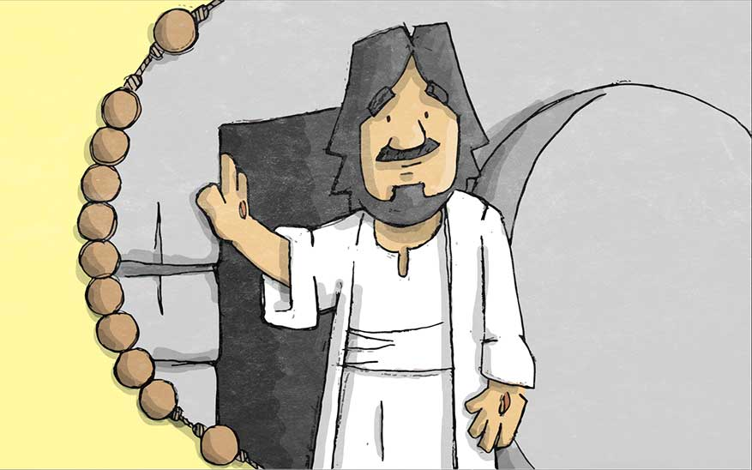





**1.**



DOPOLNI ZGORNJE BESEDILO IN K SLIKAM DOPIŠI SKRIVNOSTI: V VSAKO POLJE PO ENO BESEDO. PRISLUHNI s klikom na ikono . S klikom na pa si lahko pogledaš tudi VIDEO o dogodku.

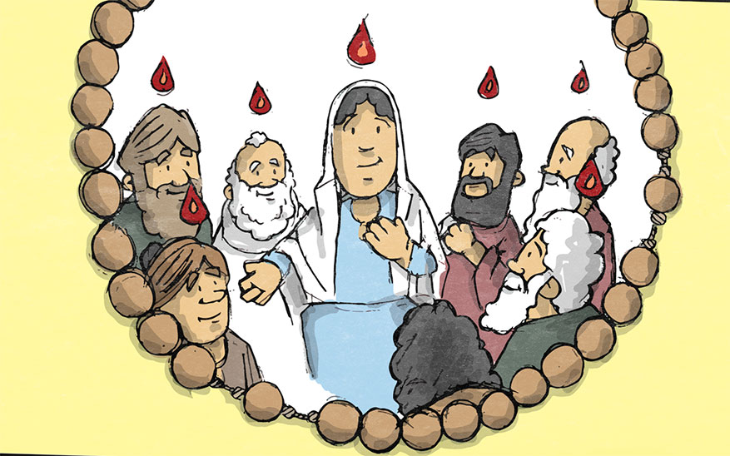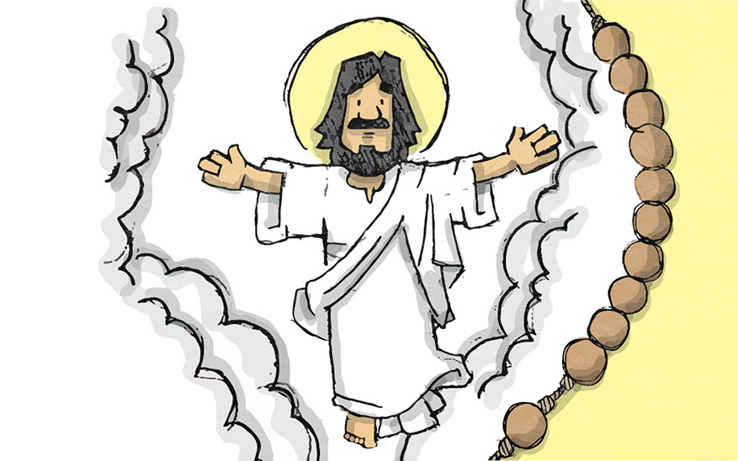



**2.**



**3.**



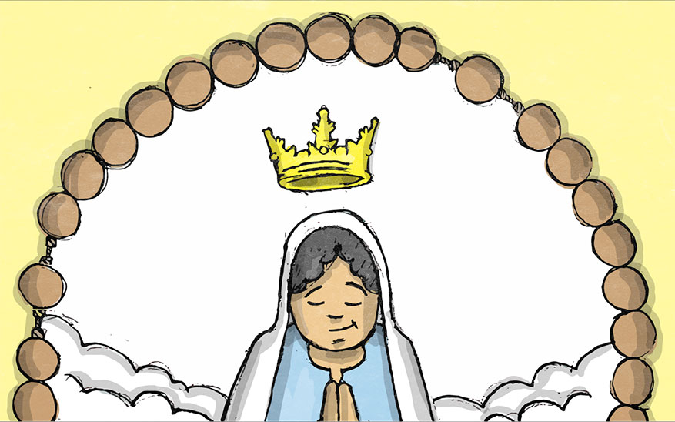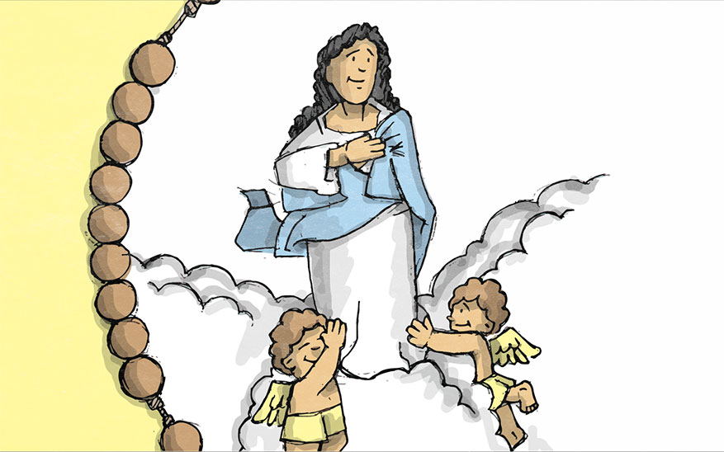



**5.**



**4.**